

*ALUMNA: OLGA MARIA MARTINEZ ALBORES.*

*DR. SAMUEL ESAU FONSECA FIERRO.*

*SAN CRISTOBAL DE LAS CASAS, CHIAPAS.*

S

D

U

BIOQUIMICA

RESUMEN DEL CAPITULO 7

,FJÑ

HIDRATOS DE CARBONO

Los hidratos de carbono no son sólo uno fuente importante de producción rápido de energía en las células, sino que son también bloques de construcción estructurales de las células y son componentes de numerosos rutas metabólicas. Un intervalo amplio de fenómenos celulares, como el reconocimiento celular y la unión (por ejemplo, por otras células, hormonas o virus) dependen de los hidratos de carbono.

Los hidratos de carbono, son las biomoléculas más abundantes de la naturaleza ya que se conectan directamente con la energía solar y la energía del enlace químico de los seres vivos, se han adaptado a una amplia diversidad de funciones biológicas, como fuentes de energía por ejemplo la glucosa, elementos estructurales por ejemplo la celulosa y quitina en los vegetales e insectos, respectivamente y son precursores de la producción de otras biomoléculas como los aminoácidos, lípidos, purinas y pirimidinas.

Los hidratos de carbono se clasifican en monosacáridos, disacáridos, oligosacáridos y polisacáridos, de acuerdo con el número de unidades de azúcar sencillo que contienen.

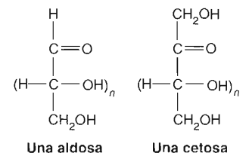

Monosacáridos

Estos son polihidroxi aldehídos o cetonas, los monosacáridos con un grupo funcional aldehído se denominan aldosas, mientras que los que tienen un grupo ceto se denominan cetosas.

Estructura cíclica de los monosacáridos:

Los azúcares que contienen cuatro o más carbonos se encuentran principalmente en formas cíclicas. La formación del anillo se produce en disolución acuosa debido a que los grupos aldehído y cetona reaccionan reversible mente con los grupos hidroxilo presentes en el azúcar para formar hemiacetales y hemicetales cíclicos, respectivamente.

Los hemiacetales y hemicetales ordinarios, que se forman cuando las moléculas que contienen un grupo funcional aldehído o cetona reaccionan con un alcohol, son inestables y se revierten rápidamente fácilmente a su forma de aldehído o cetona.

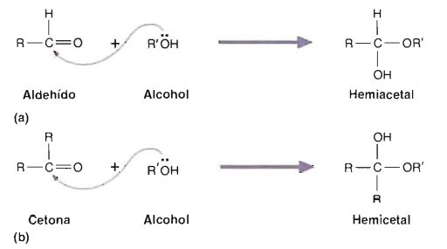

Los azúcares sencillos experimentan diversas reacciones químicas. Los derivados de estas moléculas, como los ácidos uránicos, los aminoazúcares, los desoxiazúcares y los azúcares fosforilados, poseen funciones importantes en el metabolismo celular. Los hemiacetales y los bemicetales reaccionan con alcoholes para formar acetales y cetales, respectivamente. Cuando las formas hemiacetal o hemicetal cíclicas de un monosacárido reaccionan con un alcohol, el nuevo enlace se denomina enlace glucosídico y el compuesto se llama glucósido.

Ejemplo de disacárido.

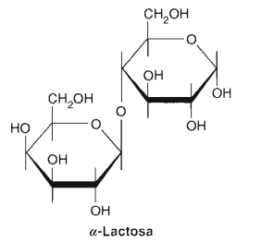

disacáridos

Los disacáridos son glucósidos formados por dos monosacáridos, la digestión de los disacáridos y de otros hidratos de carbono se produce por enzimas sintetizadas por las células que tapizan el intestino delgado.

La lactosa, que es el azúcar de la leche, es un disacárido que se encuentra en la leche. Está formado por una molécula de galactosa unida por el grupo hidroxilo del carbono I con un enlace ,B-glucosídico con el grupo hidroxilo del carbono 4 de una molécula de glucosa.

Las moléculas de polisacáridos se utilizan como formas de almacenamiento de energía o como materiales estructurales. Están formadas por un gran número de unidades de monosacáridos unidos por enlaces glucosídicos.

polisacáridos

La definición de oligosacárido se refiere para polímeros de azúcares relativamente pequeños que constan de dos a diez o más unidades de monosacárido.

Oligosacárido

Entre los grupos oligosacáridos mejor caracterizados están aquellos unidos a membranas y proteínas secretoras que se encuentran en el retículo endoplásmico y el complejo de Golgi de varias células.

Existen dos clases de oligosacáridos: Ligados por N y ligados por O, los oligosacáridos ligados por N están unidos a los polipéptidos por un enlace N-glucosídico con el grupo amida de la cadena lateral del aminoácido asparagina.

La mayoría de los polisacáridos comunes son moléculas grandes que contienen desde cientos hasta miles de unidades de azúcar.

Los polisacáridos pueden dividirse en dos clases: homopolisacáridos, que están formados por un tipo de monosacárido, y heteropolisacáridos, que contienen dos o más tipos de monosacáridos.

Heteropolisacaridos

Homopolisacáridos

Almidón

Glucógeno

Celulosa

GLUCOBAMINOGLUCANOS

Mureina

BIBIOGRAFIA

MATERIAL OTORGADO POR EL CATEDRATICO.

glucoconjugados

Los glucoconjugados son biomoléculas en las que los hidratos de carbono están unidos de forma covalente a proteínas o Lípidos.